
GUIA DE TRABAJO INGLES
SEMANA 9 AL 13 DE NOVIEMBRE
PRIMERO BASICO
OBJETIVO: Experimentar con la escritura de palabras (por ejemplo: trazar, copiar o completar), cuya ortografía tenga alta correspondencia con el español, acerca de temas conocidos o de otras asignaturas, de acuerdo a un modelo.

UNIDAD: ‘MY FAMILY’
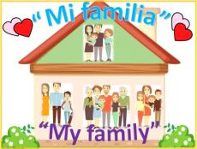

Actividad N°1: observa la siguiente cápsula educativa.
https://drive.google.com/file/d/1VrijvQnBLrkGJWUgKk1SC8qH9BVHYaZU/view?usp=sharing

PARA VER EL VIDEO QUE ESTÁ EN EL VÍNCULO, MANTENER PRESIONADA LA TECLA CONTROL DE TU TECLADO Y AL MISMO TIEMPO DAR UN CLICK CON EL MOUSE
VOCABULARY
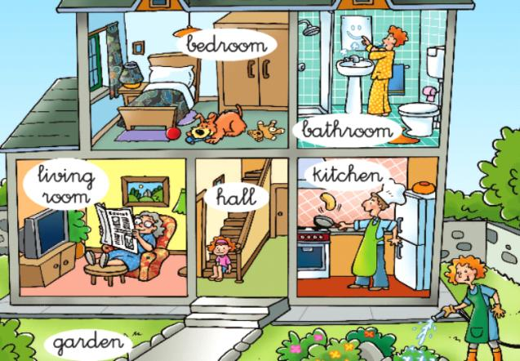

ACTIVIDAD 2: escribe los nombres de las partes de la casa
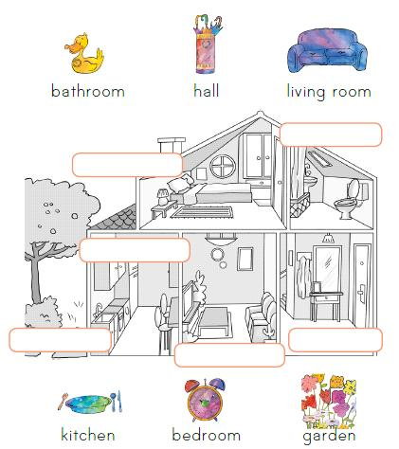
ACTIVIDAD 3: observa la imagen, lee las oraciones y escribe YES o NO
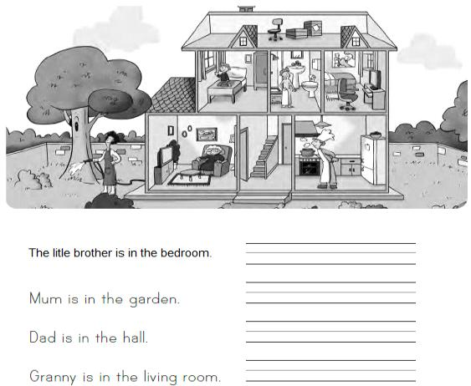

SOLUCIONARIO: RECUERDA RESOLVER LOS EJERCICIOS POR TI MISMO (A) O CON APOYO DE UN ADULTO, LUEGO REVISAR Y CORREGIR SI ES NECESARIO
ACTIVIDAD 2
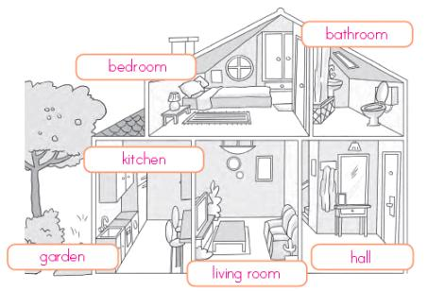
ACTIVIDAD 3
